Teplota

= fyzikální veličina, která udává tepelný stav tělesa/látky

značka – t (pro Celsiovu stupnici), T (pro Kelvinovu stupnici)

jednotka – °C (stupeň Celsia), K (Kelvin) – základní jednotka SI

měřidlo – teploměr (kapalinový – líh, rtuť, bimetalový- dva kovy,
digitální…)

teplotní stupnice
Celsiova (Anders Celsius)
Kelvinova (William Thomson, lord Kelvin) - termodynamická
Fahrenheitova (Gabriel Fahrenheit) - používá se v USA

Celsiova a Kelvinova:
- stejně velký 1 stupeň
- různý počátek

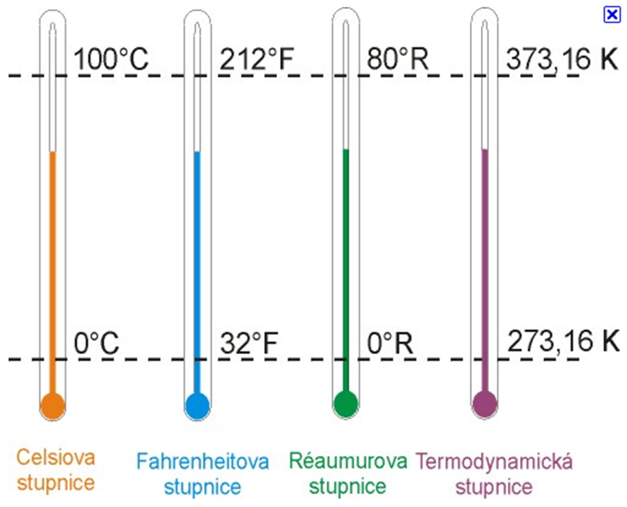

T = 0 K - absolutní nula (nejnižší možná teplota)
t = -273,16 °C

t = 15 °C
T = (273,16 + 15) K = 288,16 K

t = -5 °C
T = (273,16 – 5) K = 268,16 K

